В зимнее время года особенно большую опасность представляют сосульки и наледи на крышах домов. Во избежание неприятностей обращайте внимание на огороженные участки тротуаров и ни в коем случае не пересекайте опасные зоны. Чаще всего сосульки образуются над водостоками, именно эти участки фасадов домов особенно опасны. Кроме того, обращайте внимание на обледенение тротуаров: большой слой льда на асфальте образуется именно под сосульками. Даже в том случае, когда ограждение отсутствует, следует соблюдать осторожность и по возможности не подходить близко к фасадам зданий.
Если вы идете по тротуару и слышите звук падающего снега или льда, ни в коем случае не останавливайтесь, не поднимайте голову и не отходите от здания. Наоборот, следует как можно быстрее прижаться к стене, чтобы укрытием послужил козырек крыши.
Если вы дорожите своим движимым имуществом, постарайтесь не парковать свой автомобиль в непосредственной близости от зданий, на крышах которых образовались сосульки и наледи.
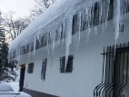 | 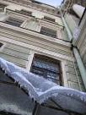 | 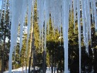 | 